**Séance du 06/02/2019**

Aujourd’hui, nous avons commencé à construire notre « Trieur de skittles ». Ayant déjà choisi les matériaux avant la semaine de ski, à savoir des planches de bois, on a découpé 3 pièces de bois, correspondant à la base de la machine. Nous nous sommes inspirés d’un trieur de skittles déjà réalisé, disponible à l’adresse suivante :

<https://howtomechatronics.com/projects/arduino-color-sorter-project/>

Nous comptons construire une machine qui aura cette apparence :

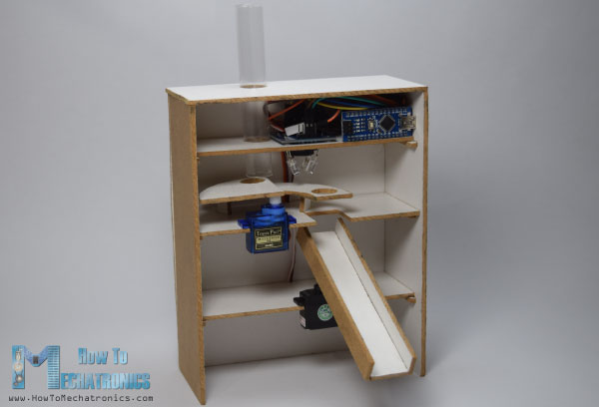

Mais lorsque nous avons découpé les pièces, nous nous sommes rendu compte que notre découpage n’était pas précis et certaines pièces seraient difficiles à réaliser manuellement. Nous avons donc décide d’aller au Fab Lab pour imprimer nos pièces : nous avons imprimés les pièces pour une simple boite et le gros du travail reste à dessiner sur Inkscape les autres pièces. Pour cela, j’ai récupéré le croquis de la machine avec ses mesures, et j’ai converti les mesures en millimètres et j’ai remis à l’échelle (il faut multiplier par 1.5). Voici le croquis original qu’on prit du site précédemment cité.

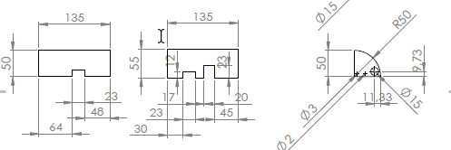4

Ensuite à l’aide d’Inkscape, j’ai donc modifié les mesures, et voici un aperçu :

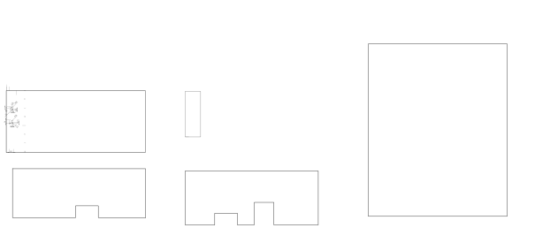

Nous irons imprimé ces pièces à l’aide de la découpeuse laser du Fab Lab la semaine prochaine, une fois que nous moi et Loic auront terminés de dessiner les pièces.